[1]内联函数
[2]内联函数与带参数宏的区别
[3]新的类型转换运算符
（1）const_cast<T>(expr)
(2) static_cast<T>(expr)
(3)reinterpret_cast<T>(expr)
(4)dynamic_cast<T>(expr)
[1]内联函数
（1）什么是内联函数呢？简单的说就是用inline关键词所修饰的函数。那么程序当中什么时候要用到内联函数呢？要明白这点首先要明白函数调用的过程，当程序执行函数调用时，系统要建立栈空间，保护现场，传递参数，以及控制程序执行的转移。这些工作需要时间和空间的开销，有些情况下，函数本身的功能很简单，代码很短，但是使用的频率很高，程序频繁的调用该函数所花费的时间很多，从而使得程序执行的效率很低。（以空间换时间的方法）。频繁的调用使得CPU的利用率不高。
（2）为了提高效率，一种解决方法就是不使用函数，直接将函数的代码嵌入到程序当中，但是这种方法也有缺陷，一是相同的代码重复编写，二是程序可读性往往没有使用函数的好。
（3）为了提高效率和可读性的矛盾，C++提供了另一种方法，既定义内联函数，方法就是就是在定义函数时用修饰词inline。内联函数编译的时候也是由编译器进行展开的，这意味着我们在调用内联函数的时候，不涉及函数的开销（如1），因为这些代码编译的时候，被展开了，也就是说这些替换功能由编译器展开，而不是由我们程序员手工的将这些代码嵌入到程序当中，由编译器完成的。（重要知识点）
总结：我们什么时候用内联函数呢？代码体短小精悍，并且使用频率比较高。
内联函数的定义和声明是很简单的：只需要在函数的前面加关键字inline
inline int max(int a,int b)
{
return a>b?a:b;
}
#define MAX(a,b) (a)>(b)?(a):(b)
在C语言中我们要实现这个目的，可以使用宏定义来实现。这两者都能达到同样的目的，提高效率。因为他们本质上都是进行展开的。并没有涉及函数调用。那么两者有什么区别呢？实际上还是有一定的区别的。
[2]内联函数与带参数宏的区别
（1）内联函数的调用要求实参和形参的类型要一致（也就是说他会进行类型的检查），另外内联函数会先对实参表达式进行求值，然后传递给形参，而宏调用时，只可用实参简单的代替形参。
（2）内联函数是在编译的时候，在调用的地方将代码展开，而宏则是在预处理的时候进行替换。
（3）C++中建议使用inline代替带参数的宏。
这里我们总结一下：
- 宏有两个功能（常量和带参数的宏（类似于函数调用））
C++推荐常量用const或enum（枚举）替换，带参数的宏用inline内联函数替换。
也就是C++高级编程建议用const/enum/inline替换宏。
对于低层次的编程，比如说框架程序的设计，宏还是很灵活的。关于宏我们后面会讲解一些宏的作用。一些比较灵活的用法。
[3]新的类型转换运算符
（1）const_cast<T>(expr)
(2) static_cast<T>(expr)
(3)reinterpret_cast<T>(expr)
(4)dynamic_cast<T>(expr)
C语言的转换（旧式转换）：
（1）（T）expr
(2) T(expr)
C++转换（新式转换）：
- const_cast<T>(expr)
- static_cast<T>(expr)
- reinterpret_cast<T>(expr)
- dynamic_cast<T>(expr)
dynamic_cast<T>(expr)执行“安全向下”转型操作，也就是说支持运行时识别指针或所指向的对象，这是一个唯一无法用旧式语法来进行转型的操作。这一般是是在派生类和基类之间进行转型操作的。这个运算符在我们后面讲到类的继承的时候再说。
我们今天先介绍前三种：
- const_cast<T>(expr)
- 用于移除对象的常量性（cast away the constness）
- const_cast一般用来移除指针或引用。这句话该怎么理解呢？我们举一个例子：
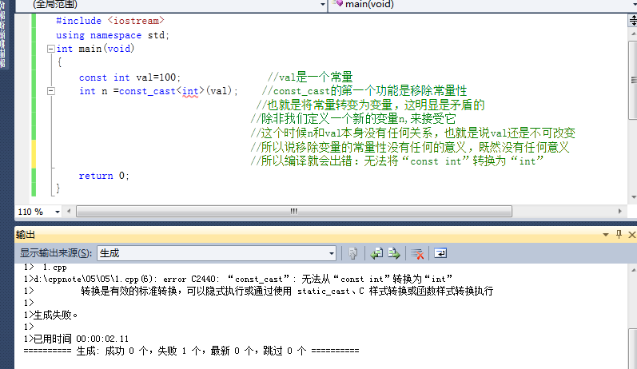
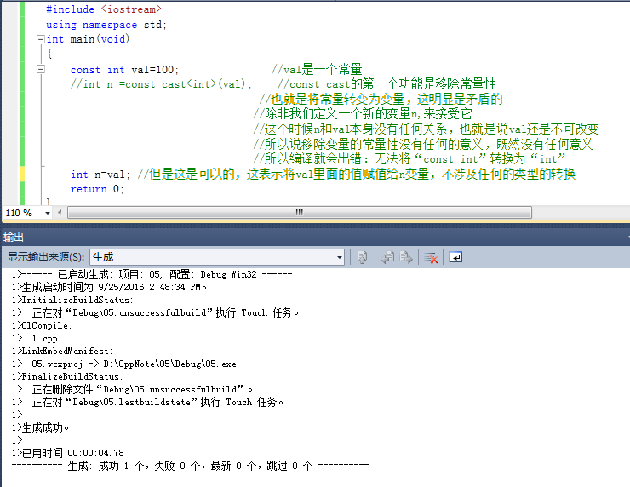
也就说const_cast一般不用于对象，一般用于指针或者引用。我们可以下用指针的例子来进行转型。
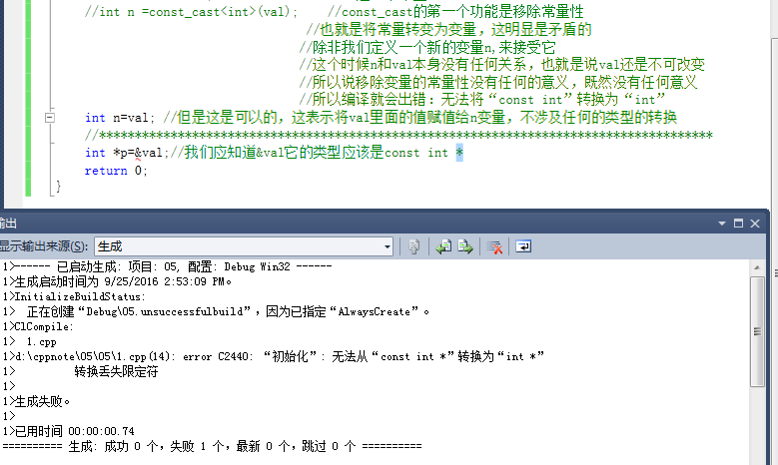

Error:无法将const int *转换为int *
这个时候我们就需要去掉这个常量性呢？我们就可以用const_cast来进行转型。
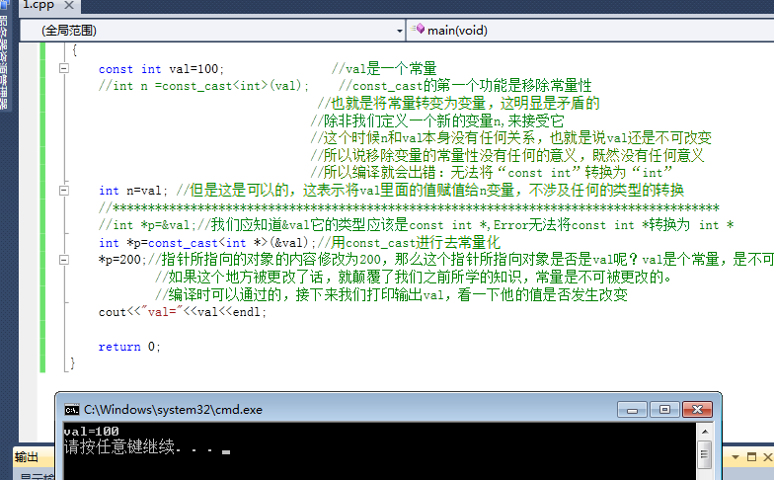

可以看到val的值没有发生改变，这就是我们要说的第三点.

- 使用const_cast去除const限定的目的不是为了修改其内容。也就是说上面的例子中，*p这个指针并不是指向val这个变量的。我们可以打印一下*p和val的地址，看一下是否一样。
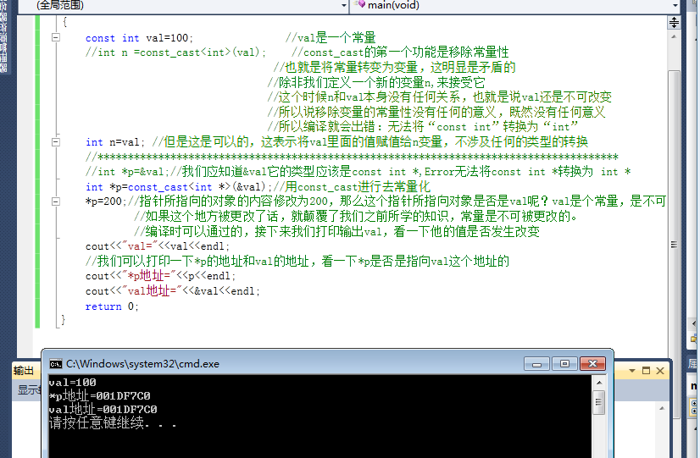
可以看一下他确实是指向了这个常量（注意实验的结果证明老师讲的前面的：*p并不是指向val是不正确的），但是他不可更改里面的内容。这里*p=200；应该是赋值给的临时空间，我们该这么理解。我们前面举了一个指针的例子，下面我们在举一个引用的例子吧：
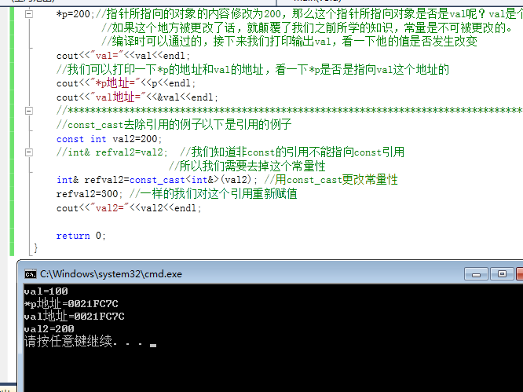
可以看到对引用进行更改之后，并没有更改引用所指向的常量的值。也就是说这个时候也是有一个临时对象的。
- 也就是说使用const_cast去掉const限定的目的不是为了修改它的内容，而是为了函数能够接受这个实际的参数。我们举一个例子：

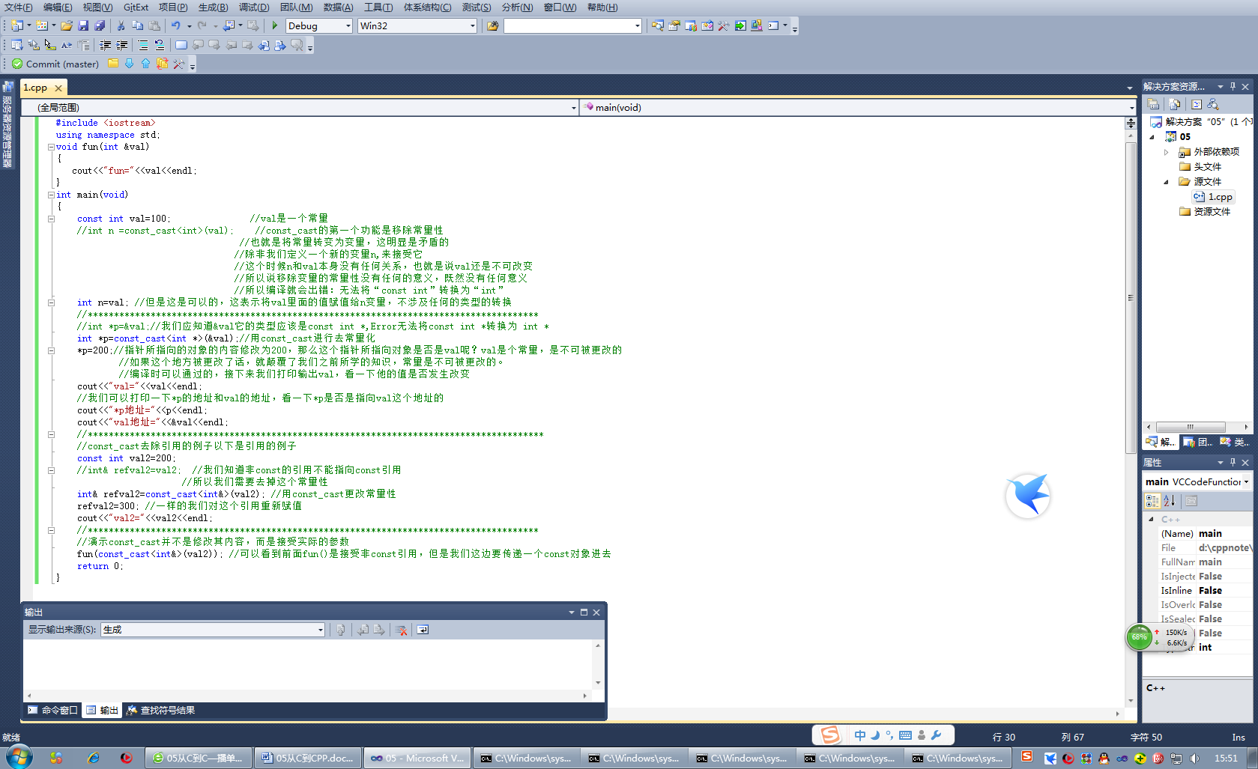
得到
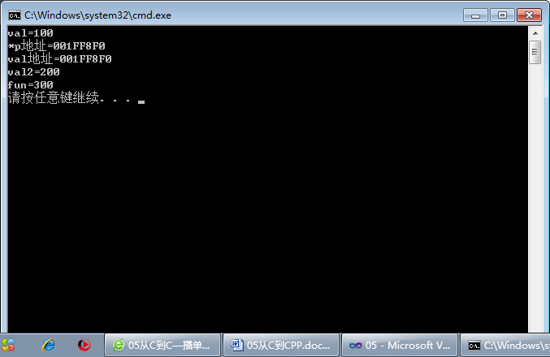
这里输出是300，不是200，说明const_cast<int&>val2已经是一个是去常量话之后的变量，作为一个整体（整体作为去常量化后对应的变量，就好理解了），然后引用refval指向这个变量，但是val2的值始终是不变的，这里老师讲的感觉有点出乎他的预料。
总结：
- const_cast用来移除常量性
- const_cast一般用于指针或引用，我们对于一个常量移除本身没有任何意义。没有任何的相关性。
- const_cast去除常量性不是为了修改它所指向的内容，仅仅是为了去除const限定，为了函数能够接受这个实际的参数。
接下来我们看一下第二种转型的用法：static_cast
- 编译器隐式执行的任何类型的转换都可以由static_cast来完成。讲到这边，我们要说一下什么是编译器的隐式转换，编译器的转换从大方面就分为两种：隐式转换和显式转换。我们今天所说的类型转换运算符都属于显式转换的范畴，那么隐式转换是由编译器自动完成的，一般来说，它都是安全的，比如说将精度比较低的转换成精度比较高的，int a;short b；a=b；这样的转换精度是不会丢失的。这种转换一般都称作是隐式转换。当然隐式转换是我们没有必要显式来完成的。
- 当一个较大的算术类型赋值给较小的类型时，可以用static_cast进行强制转换，或者说是显式转换，（显式转换=强制转换）.我们举一个例子：

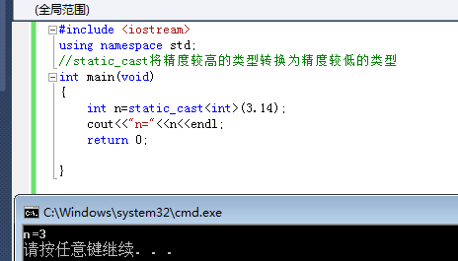
- 可以将无类型指针void *转换为有类型指针，例如：
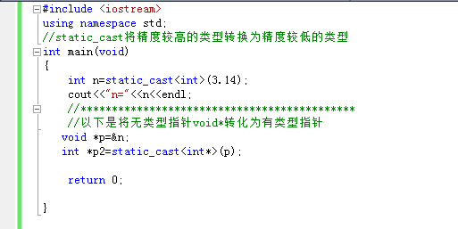

- 可以将基类型指针转成派生类指针。后面在讲解
- 无法将const转换为nonconst，这个只能有const_cast才能办到。其他三种无法办到。
  - reinterpret_cast
它通常为操作数的位模式提供较低层的重新解释，也就是说将数据以二进制的形式进行重新的解释。

int i;
char *p=”This is a example”
i=reinterpret_cast<int>(p); //将这一个字符串指针转换成32位的整数（对32位系统而言），
//指针也是32位的，转换之后的值，i与p完全相同，也就是说//按二进制的值来转换值是完全相同的，整数的值等于这个地址的值
//第二种情况
int *ip; //定义一个整形指针，但是没有指定一个变量
char *pc=reinterpret_cast<char*>(ip);
//这里对整形指针重新解释，转换成字符指针，这时候pc和ip一样，它都是指向整形的数据对象，而不是字符串对象，比如说求长度的时候，strlen可能会出现运行时错误，因为它实际所指向的对象并不是字符串，

尽量避免强制类型转换
- 尽量避免强制类型转换，也就是显式转换
- 如果无法避免的话，尽量使用新式转换（强制类型转换）
一共有四种，前三种可以由旧式转换体态，只有最后一种dynamic_cast<T>(expr)不能由旧式转换代替。对于去常量化，只能用const_cast<T>(expr)，对于reinterpret_cast<T>(p)要慎重，要明白所指向的是什么数据类型。

